Månadsmöte med Tranemo Hem och Samhälle 2018-10-10
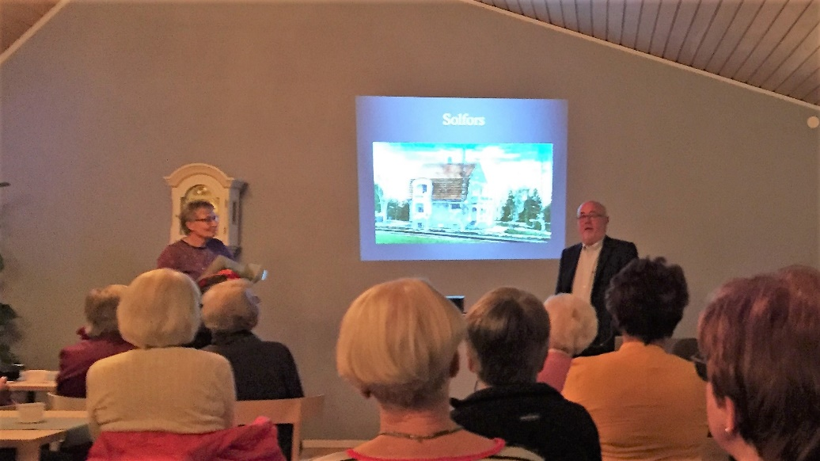
Christina Peterson hälsade alla, ca 70 personer välkomna till oktobers månadsmöte och särskilt välkommen till dagens föreläsare Bertil Olsson från Hembygdsföreningen som berättade om ”Tranemo nu och då – ett samhälle i förändring”
Bertil visar bilder hur det såg ut i slutet på 1800-talet till hur det ser ut i dag. Han började sin visning med det äldsta huset som ligger på Tostarpsgatan 30 och tidigare var gästgiveri. Det har funnits gästgiveri i Tranemo sedan 1300-talet. Tidigare låg detta närmare Tranemosjön, där finns ett minnesmärke vid promenadvägen Tranemosjön runt. Vi tittade på många fina hus som rivits eller brunnit ner eller till och med flyttats genom att man antingen rev och byggde upp eller flyttade hela huset.
Vi hade två järnvägar och två stationshus i Tranemo. Först lades den smalspåriga järnvägen mellan Limmared och Falkenberg ner 1931. Stationshuset Tranemo Västra, som då låg där Tranängskolans mellanstadium ligger idag flyttades till Björsdamm. Tranemo Östra fanns kvar till mitten av 1980 och där ligger idag Tranemo Park med sina ”höghus ”som är de sista tillskotten av nya hus i Samhället.
Vi var alla överens om att det hänt mycket med utvecklingen av Tranemo samhälle och framför allt, hur mycket som hänt de senaste 30–40 åren!
Efter detta bjöd dagens värdinnor på kaffe med dopp och det smakade som vanligt jättegott.
Christina Peterson informerade om kommande aktiviteter och studieledaren Magdalena Öhman berättade om att alla våra studiecirklar är i gång och bad deltagarna fundera över om de kunde komma på något nytt som vi kan tillföra till våren. Tora Widfeldt vårt konsumentombud gjorde reklam för tidningen Råd och Rön och berättade om en intressant studiedag som hon deltagit i.
Mötet avslutades med att Christina Peterson tackade dagens värdinnor och hälsade alla välkomna till nästa månadsmöte den 7 november klockan 18.30 i församlingshemmet. Då visar Kerstin Johansson- Mauricio bilder från Cap Verde.

Tranemo 2018-10-12
Monica Larsson
sekr.

